ПАСПОРТ  муниципального образования  Терский муниципальный район Мурманской области  (по состоянию на 01.01.2023) | 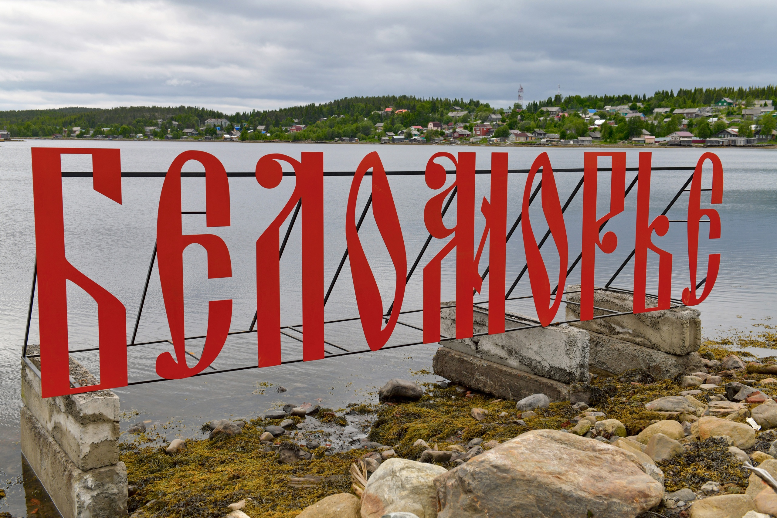

1. Статус муниципального образования (в соответствии с Законом Мурманской области от 08.12.2004 № 545-01-ЗМО присвоен статус муниципального района).

2. Количество населенных пунктов на территории муниципального образования: 12.

№№ п/п | Наименование  населенного пункта | Численность избирателей,  человек  (по состоянию на 1 июля 2022 г.)
 | п.г.т.Умба | 4154
 | с.Оленица | 20
 | с.Варзуга | 213
 | с.Кашкаранцы | 31
 | с.Кузомень | 67
 | с.Чаваньга | 56
 | с.Тетрино | 13
 | с.Чапома | 71
 | с.Пялица | 7
 | н.п.Маяк Никодимский | -
 | н.п.Индель | -
 | н.п.Восточное Мунозеро | 3
Численность избирателей, зарегистрированных на территории муниципального образования Терский район: |  | 4635

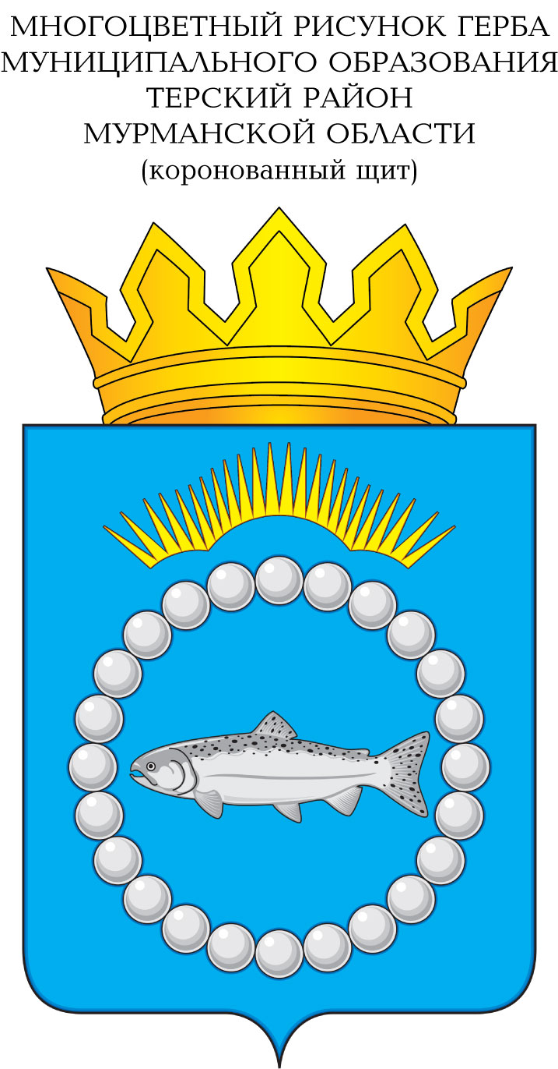
3. Официальные символы муниципального образования Терский район (герб, флаг) утверждены решением Совета депутатов Терского района от 14.11.2012 № 2/47.

4. Представительный орган местного самоуправления: Совет депутатов Терского района;
почтовый адрес: 184703, Мурманская область, Терский район, п.г.т. Умба, ул.Дзержинского, д.42;
телефон/факс: (8 81559) 50626, 50235;
электронная почта: ter.sovet@yandex.ru, mo-terskiy-sovet@yandex.ru, kuznetsova@com.mels.ru

когда и на какой срок избран - 19 сентября 2017 года путем делегирования глав и депутатов поселений (первое заседание). Выборы депутатов СД МО ГП Умба – 09.09.2018 (на 5 лет), делегирование в Совет депутатов Терского района – 08.10.2018. Выборы депутатов СД МО СП Варзуга – 08.09.2019 (на 5 лет), делегирование в Совет депутатов Терского района – 23.09.2019;
установленное число депутатов: 16;
избранное число депутатов (на 01.01.2023): 14,
в т.ч. работают на освобожденной основе: 1 (глава муниципального образования Терский район);
число постоянных комиссий: 3;
наименование постоянных комиссий:
- комиссия по экономической политике, бюджету, финансам и налогам (председатель – Бритвина Елена Владимировна);
- комиссия по социальной политике (председатель – Тропина Алеся Валерьевна);
- комиссия по организации работы Совета депутатов, местному самоуправлению, защите прав и свобод граждан (председатель – Хайруллина Рамиля Сайфулловна).

5. Наличие фракций политических партий в составе представительного органа:

Наименование фракции | Руководитель фракции | Количество членов фракции | Дата официального создания фракции
Депутатское объединение (фракция) «ЕДИНАЯ РОССИЯ» | Хайруллина Рамиля Сайфулловна | 4 | 12.02.2019

6. Руководитель представительного органа: Попов Геннадий Николаевич – глава муниципального образования Терский район; избран из состава Совета депутатов Терского района 25.09.2019, вступил в должность 26.09.2019,
работает на постоянной основе;
телефоны:
служебный телефон - (8 81559) 52987;
администратор Совета - (8 81559) 50235;
мобильный телефон - 8 9210435556;
электронная почта: ter.sovet@yandex.ru,
дата рождения – 19.03.1962.

7. Заместители руководителя представительного органа местного самоуправления:
заместитель председателя Совета депутатов Терского района –
Фесин Валерий Сергеевич, работает на непостоянной основе;
мобильный телефон - 8 9110620299.

8. Работников аппарата Совета депутатов (всего): 2;
занимают должности:
начальник организационного отдела аппарата Совета депутатов Терского района (Кузнецова Татьяна Юрьевна);
администратор (Анисимова Елена Александровна).

9. Глава администрации Терского района:
Самойленко Наталия Александровна, назначена по конкурсу решением Совета депутатов Терского района от 27.12.2022 № 52/581, вступила в должность 30.12.2022, срок полномочий 5 лет;
телефоны:
служебный телефон - (8 81559) 52992;
приемная - (8 81559) 50445;
мобильный телефон - 8 9113022153;
дата рождения – 15.10.1960.

10. Почтовый адрес администрации Терского района: 184703, Мурманская область, Терский район, п.г.т. Умба, ул.Дзержинского, д.42;
телефон/факс: (8 81559) 50445;
электронная почта: terskibereg@com.mels.ru, atr@terskyrayon.ru.

11. Контрольно-счетный орган муниципального образования:
Муниципальное казенное учреждение «Контрольно-счетная комиссия муниципального образования Терский район»;
дата создания и срок полномочий: образована решением Совета депутатов Терского района от 15.04.2014 № 21/197 с 01.09.2014, срок полномочий КСК не определен, срок полномочий председателя КСК – 5 лет;
почтовый адрес: 184703, Российская Федерация, Мурманская область, Терский район, п.г.т. Умба, ул.Беломорская, д.1б;
руководитель: Шевелёва Арина Степановна – председатель контрольно-счетной комиссии муниципального образования Терский район, назначена на должность решением Совета депутатов Терского района от 09.02.2022 № 43/480, вступила в должность 10.02.2022, срок полномочий - 5 лет;
контактный телефон: (8 81559) 52377.

12. Территориальная избирательная комиссия:
Терская территориальная избирательная комиссия;
почтовый адрес: 184703, Мурманская область, Терский район, п.г.т. Умба, ул.Дзержинского,д.42
Председатель: Пирогова Елена Александровна;
контактный телефон: (8 81559) 51666.

13. Молодёжный совет (парламент) муниципального образования:
Совет по молодежной политике при главе администрации Терского района;
Председатель Совета по молодежной политике при главе администрации Терского района Барков Юрий Алексеевич;
контактный телефон: +79113428591.

14. Общественный (координационный) совет по развитию предпринимательства в муниципальном образовании:
Совет по развитию предпринимательства и улучшению инвестиционного климата в Терском районе;
председатель Совета: Самойленко Наталия Александровна - глава администрации Терского района;
контактный телефон: (8 81559) 51379 (экономический отдел администрации Терского района).

15. Средство массовой информации, где публикуются официальные документы представительного органа: общественно-политическая газета Терского района Мурманской области «Терский берег»;
почтовый адрес: 184703, Мурманская область, Терский район, п.г.т. Умба, ул.Дзержинского, д.66;
учредители: Администрация Терского района, Совет депутатов Терского района;
руководитель: главный редактор – Лаане Марина Сергеевна,
контактный телефон: (8 81559) 50609.

16. Предстоящая юбилейная дата муниципального образования Терский район, наименование акта, в соответствии с которым определена дата образования муниципального образования:
Терский район образован в составе Мурманского округа Ленинградской области постановлением Всероссийского центрального исполнительного комитета от 1 августа 1927 года из Кузоменской, Тетринской и Умбской волостей (в 2027 году – 100 лет со дня образования Терского района).

В соответствии с законодательством даю согласие на обработку Мурманской областной Думой указанных персональных данных.
Также сообщаю, что получено согласие главы администрации Терского района Самойленко Н.А. на обработку Мурманской областной Думой указанных персональных данных.

Глава муниципального образования
Терский район Г.Н.Попов

Исп. Кузнецова Татьяна Юрьевна
тел.8 81559 50626, e-mail: kuznetsova@com.mels.ru
СПИСОК
депутатов Совета депутатов Терского района
(по состоянию на 01.01.2023)

№ п/п | Каким представительным органом делегирован | Ф.И.О. | Дата  рождения  (число,  месяц,  год) | Образова-  ние | Основное место  работы | Должность,  род занятий | Принадлежность к политической партии | Членство во фракциях | Который раз избран депутатом Совета депутатов Терского района
1 | 2 | 3 | 4 | 5 | 6 | 7 | 8 | 9 | 10
 | СД ГП Умба | Бритвина  Елена Владимировна | 07.09.1957 | высшее | МАУ «Центр комплексного обслуживания» | директор | Беспартийный | - | 3
 | СД ГП Умба | Волк  Екатерина Николаевна | 07.08.1957 | среднее специальное |  | пенсионер | Беспартийный | - | 2
 | СД СП Варзуга | Вопияшина Наталья Николаевна | 29.10.1968 | высшее | МБУ СДК муниципального образования сельское поселение Варзуга Терского района | директор | «Единая Россия» | - | 2
 | СД СП Варзуга | Гагарина Екатерина Николаевна | 11.02.1950 | высшее | филиал ГАПОУ МО «Ковдорский политехнический колледж» в п.г.т. Умба | заведующая | «Справедливая Россия» | - | 3
 | СД СП Варзуга | Двинин  Валерий Юрьевич | 01.08.1963 | среднее профессиональное |  | пенсионер | Беспартийный | - | 2
 | СД СП Варзуга | Двинина  Валентина Валентиновна | 18.05.1972 | среднее профессиональное |  | индивидуальный предприниматель | Беспартийный | - | 2
 | СД ГП Умба | Пасечник  Сергей Владимирович | 24.04.1971 | высшее | КГУ «Мурманскавтодор» | ведущий инженер отдела технического надзора | Беспартийный | - | 2
 | СД СП Варзуга | Попов  Геннадий Николаевич | 19.03.1962 | высшее | Совет депутатов Терского района | глава муниципального образования Терский район | «Единая Россия» | «Единая Россия» | 2
 | СД СП Варзуга | Рогозин Максим Александрович | 28.03.1987 | высшее | ООО «Газпромнефть - Приразломное» | оператор по добыче нефти и газа | Беспартийный | - | 1
 | СД СП Варзуга | Сурядова  Екатерина Евгеньевна | 06.07.1987 | высшее | МАОУ ООШ с.Варзуга | директор | «Единая Россия» | «Единая Россия» | 2
 | СД ГП Умба | Тропина Алеся Валерьевна | 22.01.1983 | высшее | МБУК «Терская межпоселенческая библиотека» | директор | Беспартийный | - | 1
 | СД ГП Умба | Фесин Валерий Сергеевич | 21.07.1963 | высшее | Кандалакшский участок распределительных сетей ПАО «Межрегиональная распределительная сетевая компания Северо-Запада» | мастер | «Единая Россия» | «Единая Россия» | 1
 | СД ГП Умба | Хайруллина Рамиля Сайфулловна | 14.08.1979 | высшее | МБУ Дом культуры городского поселения Умба, | директор | «Единая Россия» | «Единая Россия» | 1
 | СД ГП Умба | Четверов Александр Андреевич | 23.05.1982 | среднее профессиональное | РТС Умба | старший электромеханик | «Справедливая Россия» | - | 1

